Documentação das Telas - AutoPeças
Manual de referência das telas e funcionalidades do sistema desktop AutoPeças. A aplicação permite manter o catálogo de peças, consultar o estoque, registrar vendas e acompanhar valores financeiros. O acesso ao sistema exige uma conta de usuário.
1. Configuração do primeiro administrador
Na primeira execução sem usuários cadastrados, o sistema solicita a criação da conta administradora inicial.
- • Informe um nome de usuário com pelo menos 3 caracteres.
- • A senha deve possuir pelo menos 8 caracteres e ser confirmada no segundo campo.
- • A conta inicial recebe o perfil Administrador e é criada apenas uma vez.
- • A senha é armazenada como hash PBKDF2 com salt individual; não é guardada em texto puro.
Tela:
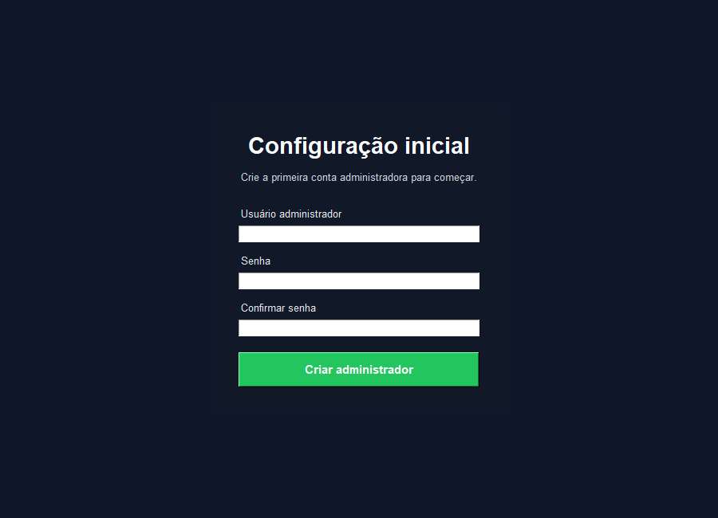

2. Login
Tela de autenticação apresentada nas inicializações seguintes e após encerrar uma sessão.
- • Informe usuário e senha cadastrados para entrar.
- • Credenciais incorretas não abrem o menu do sistema.
- • A opção Sair da sessão retorna para esta tela sem encerrar o aplicativo.
Tela:
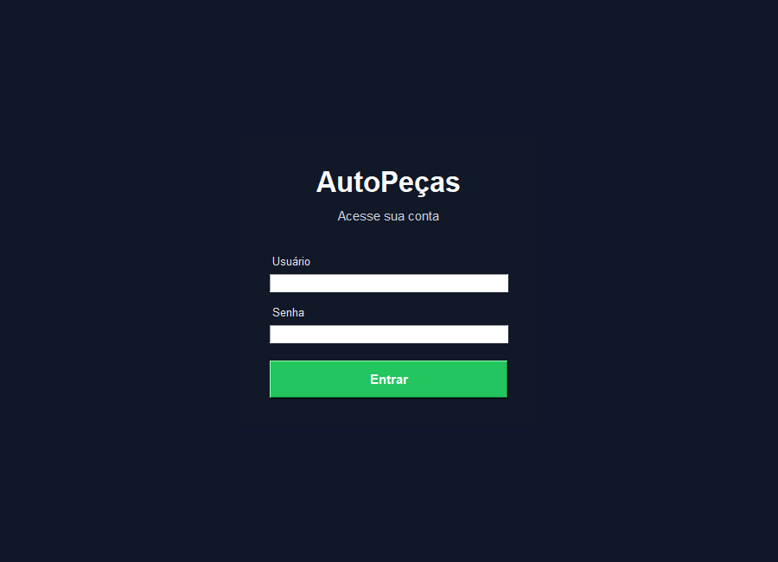

3. Menu principal
Ponto de entrada e navegação para as áreas operacionais e financeiras do sistema.
- • Cadastro: abre o formulário para incluir ou editar peças.
- • Consulta: abre a listagem, busca, filtro por categoria e manutenção do catálogo.
- • Vendas: abre o registro de saída de peças e o histórico recente.
- • Consulta Financeira: abre os relatórios de vendas e de valor do estoque.
- • A sessão identifica o usuário conectado; o atalho de gerenciamento aparece somente para administradores.
- • Sair da sessão retorna à tela de login.
- • Administradores acessam cadastro, consulta, vendas, relatórios financeiros e gestão de usuários.
- • Usuários operacionais acessam consulta de estoque em modo leitura e registro de vendas.
Tela:
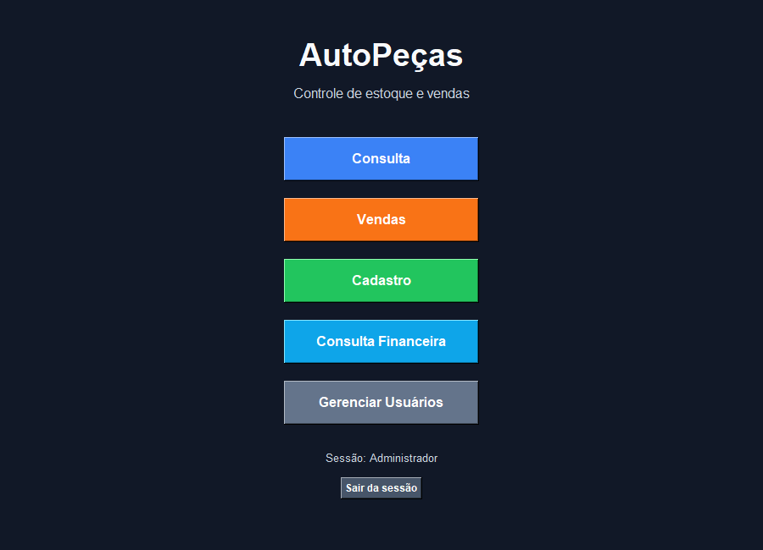

4. Cadastro de peças
A tela abre em modo de novo produto, com os campos vazios. Também permite escolher uma peça existente para editar.
- • Campos: nome, marca, número de fábrica, categoria, quantidade em estoque, preço e status.
- • Ao entrar pelo menu, o formulário é limpo e fica pronto para um novo cadastro.
- • Use o seletor Editar produto existente e Carregar para edição para preencher o formulário com uma peça cadastrada.
- • Use Novo produto para limpar o formulário e abandonar a edição atual.
- • Salvar valida os dados e inclui uma nova peça ou atualiza a peça selecionada para edição.
- • O status é calculado automaticamente pela quantidade: zero unidades significa Esgotado; acima de zero significa Disponível.
- • Limpar apaga os valores digitados no formulário.
- • A validação exige os campos descritivos e valores numéricos não negativos para quantidade e preço.
- • A mensagem de status informa o resultado do cadastro ou da atualização.
Tela:
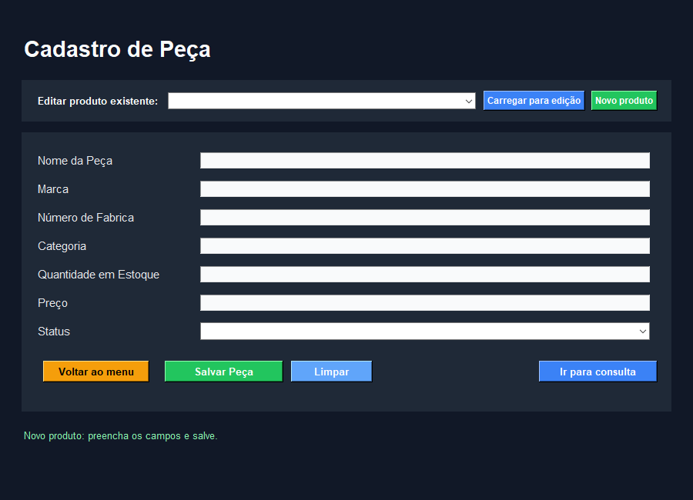

5. Consulta de peças
Tela de pesquisa, acompanhamento e manutenção do catálogo de peças.
- • Busca por nome, marca, número de fábrica ou categoria.
- • Filtro de categoria preenchido a partir das categorias cadastradas; é possível combinar busca e categoria.
- • A tabela apresenta nome, marca, número de fábrica, categoria, quantidade, preço e status.
- • O resumo mostra quantidade de itens, unidades em estoque, peças críticas e valor estimado do estoque.
- • Editar carrega a peça selecionada no formulário de cadastro.
- • Excluir solicita confirmação antes de remover a peça.
- • As cores da tabela distinguem apenas itens disponíveis e esgotados, conforme a quantidade.
Tela:
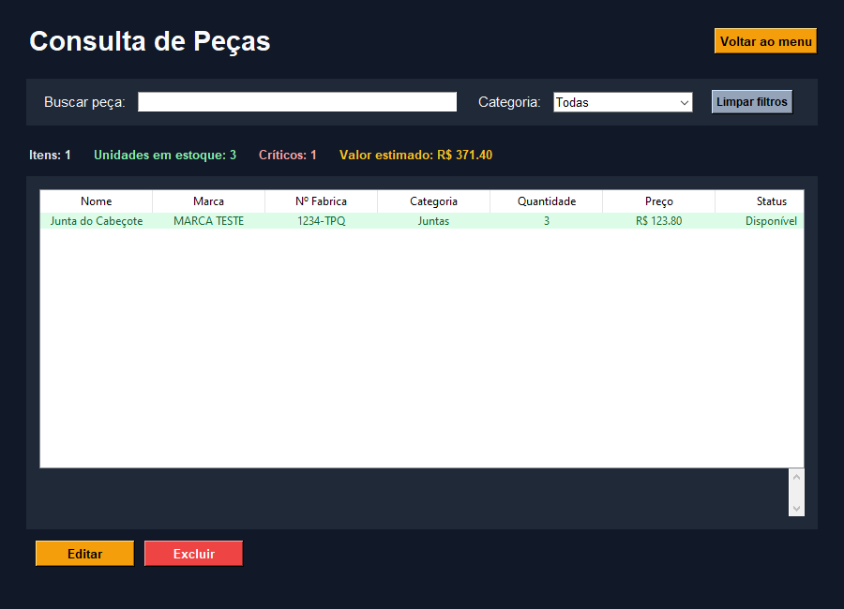

6. Registro de vendas
Registra saídas de peças, atualiza o estoque e mantém uma lista das vendas recentes.
- • A seleção de produto exige uma consulta; não há uma lista suspensa pré-carregada.
- • Clique em Consultar produto, pesquise por nome, marca, número de fábrica ou categoria e execute a consulta.
- • Escolha um resultado com unidades disponíveis e confirme em Selecionar produto.
- • Informe uma quantidade inteira maior que zero para registrar a venda.
- • O sistema impede a venda de quantidade superior ao estoque disponível.
- • Cada venda registra o identificador do produto, nome de referência, quantidade, preço unitário praticado, valor total, data e usuário responsável.
- • A data é gravada no formato AAAA-MM-DD.
- • O histórico identifica o usuário que registrou a venda e apresenta o preço unitário.
- • Vendas históricas sem vínculos legados permanecem preservadas e aparecem como histórico legado.
- • Após a venda, o status fica Esgotado se o saldo chegar a zero; com qualquer saldo positivo, fica Disponível.
- • O resumo mostra o valor atual do estoque e o total acumulado de vendas.
- • O histórico exibe as dez vendas mais recentes.
Tela:
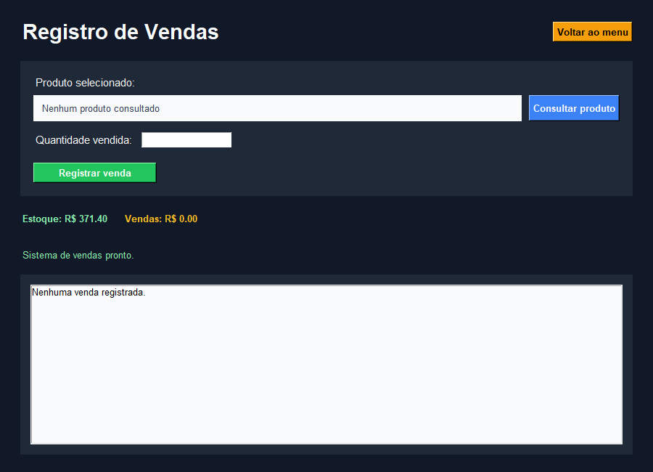

7. Consulta financeira
Apresenta vendas agregadas por produto e valor atual do estoque agrupado por categoria.
- • A busca por produto pode ser combinada com as datas inicial e final.
- • As datas de filtro devem usar o formato AAAA-MM-DD; sem datas, o relatório considera todo o histórico.
- • A aba Vendas por produto apresenta unidades vendidas e valor vendido no filtro aplicado.
- • A aba Estoque por categoria apresenta unidades e valor estimado por categoria.
- • O resumo exibe o valor vendido no filtro e o valor atual total do estoque.
- • Vendas antigas sem data aparecem no relatório geral, mas não podem ser atribuídas a um período.
Tela:
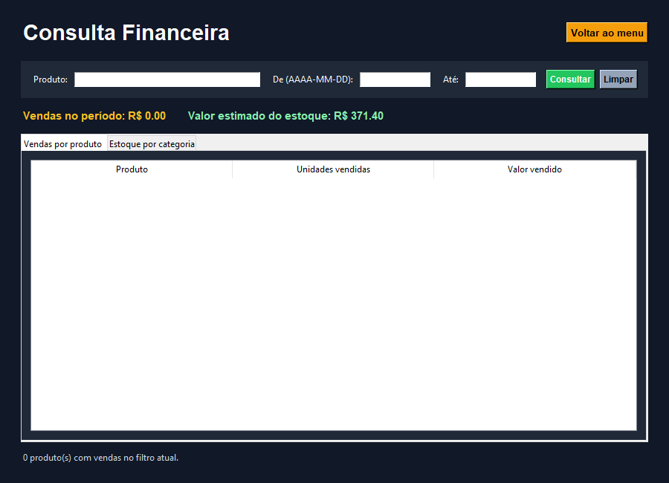

8. Gerenciamento de usuários
Módulo administrativo para criar e remover contas de acesso ao sistema.
- • A tela é acessível somente a usuários com perfil Administrador.
- • O administrador cadastra usuários operacionais com senha de pelo menos 8 caracteres.
- • A tabela lista usuário, perfil e data de criação.
- • A remoção exige confirmação e não permite apagar a própria conta conectada.
- • A remoção do último administrador é bloqueada para evitar perder o controle das contas.
- • Todos os usuários compartilham o mesmo estoque e histórico de vendas local.
Tela:
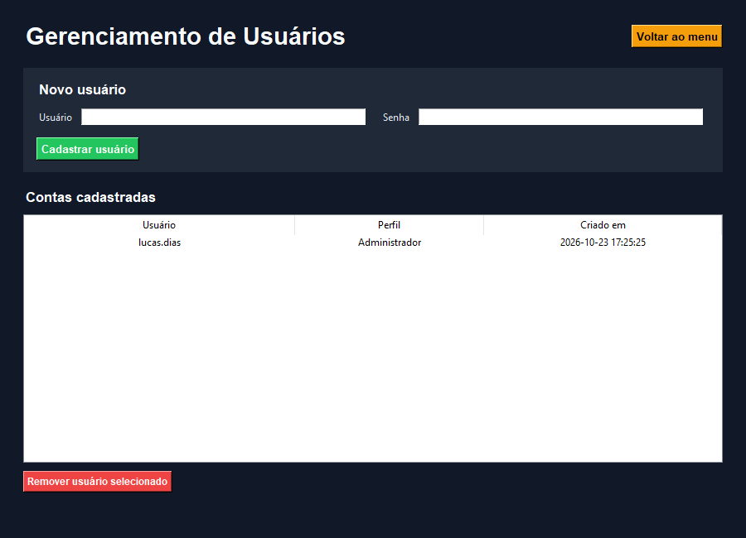

9. Fluxos de uso
Acesso ao sistema
Passo | Ação
1 | Na primeira execução, crie a conta administradora inicial.
2 | Nas próximas execuções, entre com usuário e senha.
3 | O administrador pode cadastrar ou remover contas no módulo de usuários.
4 | Encerre a sessão pelo botão Sair da sessão.
Cadastro e manutenção de peças
Passo | Ação
1 | Acesse Cadastro pelo menu principal.
2 | Preencha os dados obrigatórios e salve a peça.
3 | Use Consulta para buscar, filtrar, editar ou excluir itens.
4 | Confirme a exclusão quando solicitado.
Registro e análise de vendas
Passo | Ação
1 | Acesse Vendas, selecione a peça e informe a quantidade.
2 | Registre a venda; o estoque é reduzido e o histórico atualizado.
3 | Acesse Consulta Financeira para filtrar as vendas por produto ou período.
4 | Consulte o valor atual do estoque agrupado por categoria.

Persistência de dados
O sistema utiliza o banco SQLite local autopecas.db para armazenar peças e vendas. Na primeira execução, os arquivos JSON legados são importados uma única vez, quando disponíveis. Os arquivos JSON originais são preservados como backup. O registro de uma venda e a atualização do estoque são confirmados juntos em uma transação.

API para a versão web
Foi adicionada uma API HTTP separada da interface Tkinter, criada com FastAPI. No desenvolvimento local, a API reutiliza o SQLite da aplicação e revalida o usuário e seu perfil em cada requisição autenticada.
Rotas disponíveis: POST /auth/login, GET /auth/me, GET/POST/PUT/DELETE /products, GET/POST /sales, GET /reports/sales e POST/DELETE /admin/users. A documentação interativa local é servida em /docs.
Esta etapa não publica o sistema na internet. Antes de hospedar, configure um segredo forte para tokens, HTTPS, hospedagem da API e PostgreSQL gerenciado. Não exponha o arquivo SQLite ou o servidor de desenvolvimento.

Histórico de alterações
Data | Alteração
2026-10-23 | Cadastro de produtos passa a abrir com o formulário vazio. Foi adicionado seletor para carregar um produto existente para edição e botão Novo produto para iniciar ou retornar ao modo de inclusão.
2026-10-23 | Status do produto passa a ser calculado pela quantidade em estoque: zero é Esgotado e quantidade positiva é Disponível. A opção Em breve foi removida e status legado no SQLite é normalizado ao iniciar o sistema.
2026-10-23 | Na tela de vendas, a seleção por lista suspensa foi substituída por consulta explícita de produtos por nome, marca, número de fábrica ou categoria, com seleção em tabela de resultados.
2026-10-23 | Acesso operacional separado do administrativo. Vendas novas passam a registrar produto relacionado, preço unitário praticado e usuário responsável; histórico legado é preservado sem atribuições inventadas.
2026-10-23 | Criada API HTTP FastAPI para login, consulta e manutenção administrativa de produtos, vendas, relatórios e usuários, como primeira etapa da futura versão web. A execução atual é local e ainda não está hospedada.

